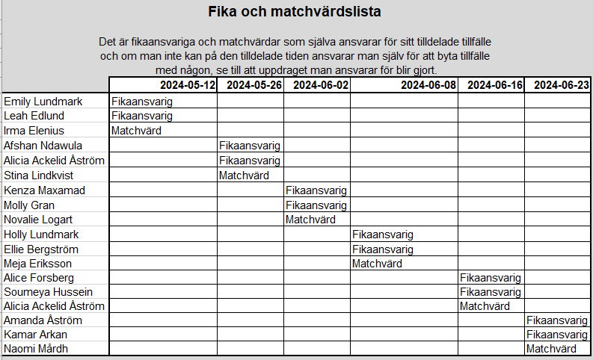

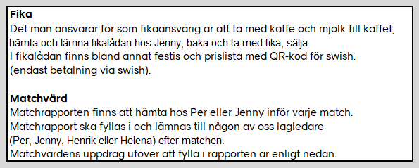

Inför match
- Ta på dig matchvästen
- Hälsa bortalaget välkomna, visa till omklädningsrummet
- Hälsa domaren/domarna välkomna visa till omklädningsrummet
- Finns tillgänglig för bortalaget samt domarna för att svara på frågor

Under match
- Vara ett domarstöd i paus och efter match
- Vid större tillrop från åskådare uppmärksamma personen/erna om att vi vill ha en positiv stämning kring matchen
- Prata med domarna i paus om hur det känns

Efter match
- Tacka alla för en bra och väl genomförd match
- Prata med domarna hur det kändes
- Vid grövre händelser rapportera till micke.sundqvist@svenskfotboll.se

